读者在线荐购操作流程
一、图采会时间：2021年3月15日-3月19日
图采会网址：https://d.cxstar.com

二、登录：点击右上角【登录】 登录名：ZSDX1831
选择【图书馆登录】→输入【用户名】→平台自动识别【图书馆名称】→选择单位属性【高校馆、公共馆、高职馆、少儿馆】→输入【图形码】登录。
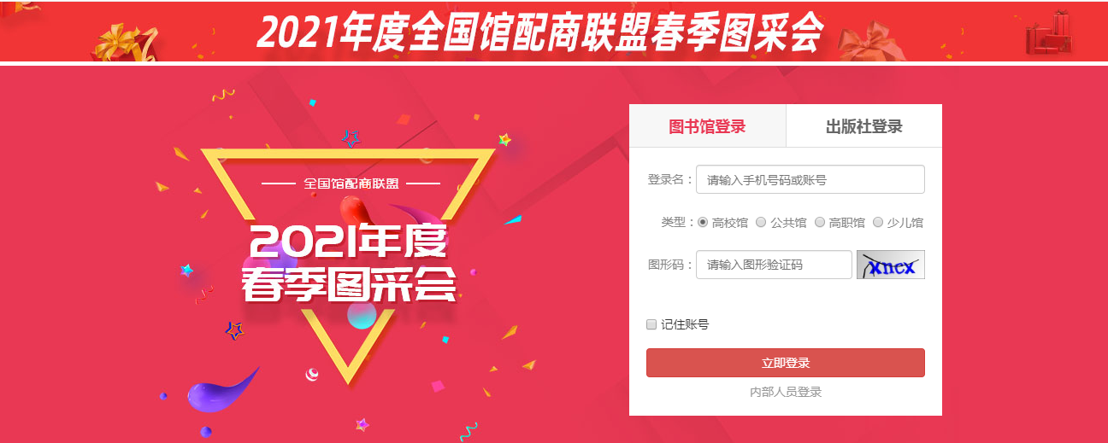
注：平台将数据分大学版、高职版、少儿版和全品种，图书馆可根据单位属性登录，登录后平台将呈现对应版本的数据。

三、荐购
1、检索图书：点击首页的【图书发现】可直接进入选购界面。
1.1、平台可按图书的出版时间、定价排序。也可按价格区间、出版时间段、重点图书【即图书馆关注的重点出版社】进行筛选。

1.2、平台提供【列表】和【表格】两种呈现模式。
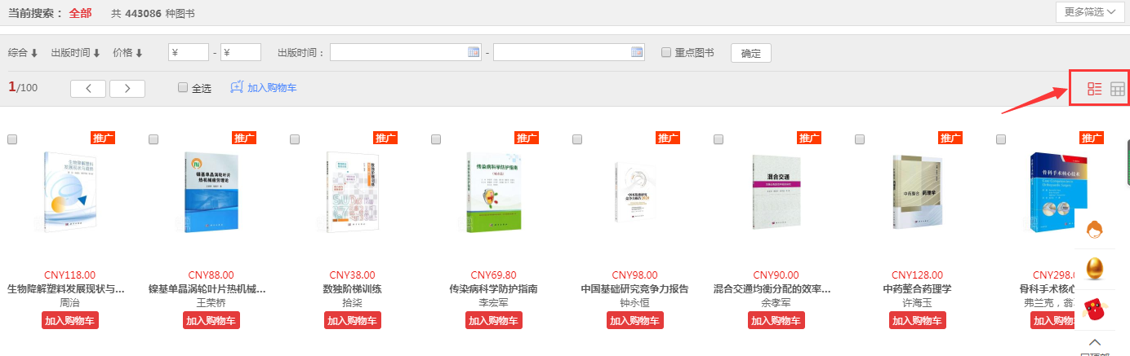
2、高级检索：可同时满足多项检索条件，筛选出需要选购的书目。
3、纸电同步：可直接选购纸质图书，电子书仅做参考。如需购电子书可联系图书馆老师。
4、我的荐购：【个人中心】→【我的荐购】 中可查看到所有的荐购书目，及图书馆的采纳情况。
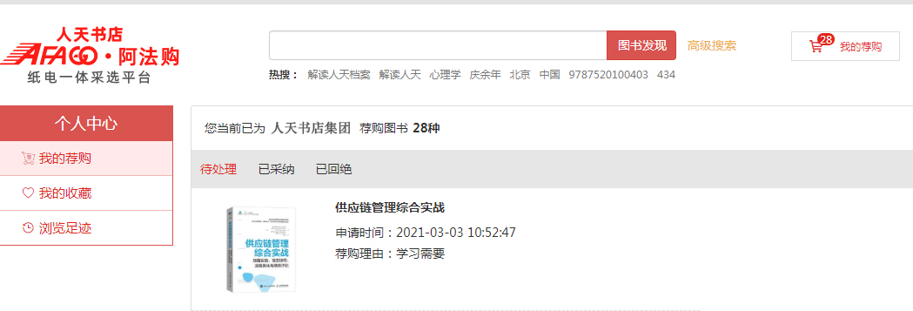

四、平台展示
1、主会场：其左上角展示领导讲话及平台消息发布。其他板块主要展示重点出版社书目，直接点击出版社名称即可进入选书界面。
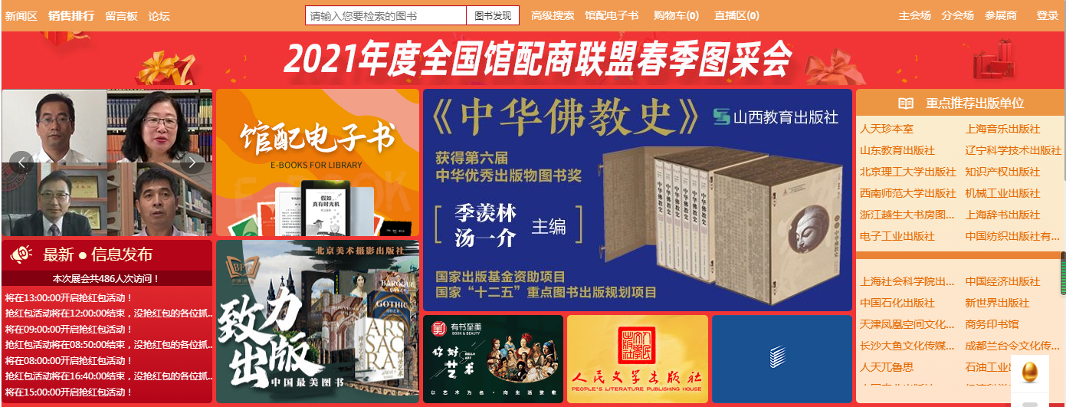
2、分会场：
2.1、出版社分会场：按出版社综合分类和出版公司名称展示各出版社图书，点击分类首先展示该类别下的出版社名单，点击出版社名称即可进入选书界面。
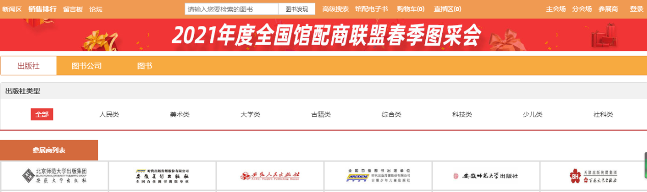
2.2、图书分会场：根据图书的中图法分类及学科分类展示各类图书，直接点击分类即可进入选书界面
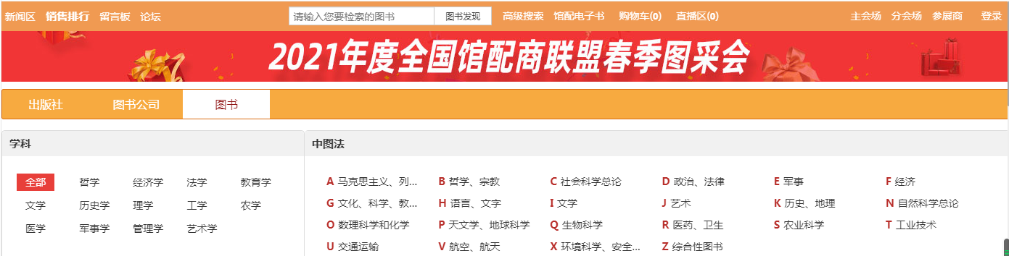
3、论坛：2021全国馆配商联盟春季线上图采会期间平台以录播方式播出以《图书馆智能化建设的发展趋势》、《哥伦布克——基于图书的知识发现》、《优化出版品种结构对图书市场的影响》为主题的三场论坛。
4、新闻区：发布最新线上书市动态。
5、销量排行榜：左上角的【销量排行榜】对出版社、图书公司、出版社分类、图书单品销量进行时时榜单排行。可作为选书参考。
6、留言板：平台的交流区，实时在线客服答疑解惑。

